2 Sentez

Tamam, başlangıçlar yeter – şimdi biraz seslere bakalım.

Bu bölümde sentezleri nasıl çalıştıracağımızı ve nasıl kullanacağımızı öğreneceğiz. Bu sesleri yaratan süslü kelime sentez, sentezleyicinin kısa adıdır. Tipik sentezlerin kullanımı biraz karmaşıklardır, özellikle analog sentezler Eurorack modüllerininn bir yığın kablo tarafından bağlanması gibi. Fakat, Sonic Pi sana bu güçleri çok daha basit ve ulaşılabilir bir şekilde sunar.

Sonic Pi’ın ara yüzünün basitliği size kandırmasın. Eğer çok derine inip sofistike sesler çıkarmak sizin olayınız ise bunu yapabilirsiniz. Kemerleri bağlayın…

2.1 İlk biipin

Aşağıdaki koda bir göz atın:

Play:70

Her şeyin başladığı yer burası. Hadi devam et, bu kodu yukarıdaki kodlama camına kopyalayıp yapıştır (Çalıştır butonun altındaki büyük beyaz alan). Şimdi, çalıştıra tıkla…

Beep

Yoğun. Tekrar bas. Ve tekrar. Ve tekrar…

Vay canına, çılgınca, eminim bunu yapmaya tüm gün devam edebilirsin. Ama bekle, kendini sonsuz beep akışında kaybetmeden önce, sayıyı değiştirmeye çalış:

Play: 75

Aradaki farkı duyabiliyor musun? Daha küçük bir sayı dene:

Play: 60

Yani, küçük sayılar daha az tiz ses çıkarırken büyük sayılar daha tiz ses çıkarıyor. Aynı piyanodaki gibi, piyanonun alt kısımlarında bulunan tuşlar (elin solunda kalan kısım) daha alçak notaları çalar ve piyanonun üst kısmında bulunan tuşlar (elin sağında kalan kısım) daha yüksek notaları çalar. Aslında, sayılar piyanodaki notalarla bağlantılı. Play 47 aslında piyanodaki 47. notayı çal demek oluyor. Bu da demek oluyor ki play 48 bir sonraki notayı çal demek oluyor (sağdaki bir sonraki nota). Bu da şu duruma yol açar, dördüncü oktav C, 60 sayısıdır. Devam et ve oynat: play 60.

Eğer bu size bir şey ifade etmiyorsa endişe etmeyin. Başladığımda bana da bir şey ifade etmemişti. Tek önemli olan şey artık küçük sayıların daha az tiz beep ve büyük sayıların daha tiz beep çıkardığını artık biliyorsun.

Akortlar

Bir nota çalmak az da olsa eğlenceli, ama bir çoğunu aynı anda çalmak daha da iyi yapabilir.

Şunu dene:

Play 72

Play 75

Play 79

Jazımsı! Yani, birden fazla plays yazarsan hepsi aynı anda çalacaktır. Kendin dene. Hangi sayılar beraberken güzel ses çıkarıyor? Hangileri kötü ses çıkarıyor? Deney, kendin keşfet ve ortaya çıkar.

Melodi

Nota ve akort çalmak eğlenceli. Peki ya melodiye ne dersiniz? Ya bir notayı çaldıktan sonra başka bir notayı aynı anda çalmak istemezseniz? Aslında, bu basit, sadece notalar arasında sleep (uyuman) gerekiyor.

Play 72

Sleep 1

Play 75

Sleep 1

Play 79

Ne kadar tatlı, küçük bir arpej. Yani sleep 1’deki sleep ne demek? Bu da ne kadar uyuması gerektiğini gösteriyor. Aslında tam olarak bir ritim bekle anlamına geliyor, ama şimdilik biz onu 1 saniye uyuyor olarak düşünebiliriz. Ya küçük arpejimizi biraz hızlandırmak istersek ne yapabiliriz? Yani, daha küçük uyuma değerleri kullanabiliriz. 0.5 deneyebiliriz.

Play 72

Sleep 0.5

Play 75

Sleep 0.5

Play 79

Ne kadar daha hızlı çaldığını fark et. Şimdi, kendin dene, zamanları değiştir – farklı zamanlar ve notalar kullan.

Notalar arasını deneyin örneğin play 52.3 ve play 52.63. Kesinlikle standart notalara bağlı kalmana gerek yok. Aralarında oyna ve keyfine bak.

Geleneksel nota isimleri

Daha önceden nota göstergelerini bilenler için(merak etmeyin bilmiyorsanız eğlenmek için onu bilmenize gerek yok) sayı kullanmak yerine nota isimleri yazarak melodi oluşturabilirsiniz örneğin C ve #F gibi. Siz Sonic Pi’dasınız rahat olun. Aşağıdakini yapabilirsiniz:

Play :C

Sleep 0.5

Play :D

Sleep 0.5

Play :E

Notalarınızın önüne : işaretini koymayı unutmayın bu sayede pembe görünür. Ayrıca, notalarınızın isimlerin sonuna sayı koyayarak oktavlarını spesifikleşitirebilirsiniz.

Play :C3

Sleep 0.5

Play :D3

Sleep 0.5

Play :E4

Eğer bir notayı keskinleştirmek istiyorsanız arkasına s harfini koyabilirsiniz örneğin play :Fs3 ve notayı düzleştirmek istiyorsan da b notasını ekleyebilirsiniz örneğin play :Eb3.

Şimdi delirin eğlenin ve kendi notalarınızı oluşturun.

2.2 Sentez Seçenekleri: Amp ve Pan

Soni Pi hangi notaları ya da hangi modeli çalmanı control etmeni sağlasa da aynı zamanda sana sesleri kontrol etmen için ve üretmen için çok geniş bir yelpaze sunar. Bunların çoğunu başlangıç öğretimiz de kapsasak da aynı zaman da yardım butonunda bunun daha uzun hallerini bullabilirsiniz. Biz yine de size en önemli size en önemli iki tanesini tanıtıcaz: genlik ve pan. İlk olarak, seçeneklerin gerçekten ne olduğuna bakalım.

Seçenekler

Sonic Pi seçeneklerin(ya da kısaca opt) göstergesini sentezler için destekler. Duyduğunuz sesi modifike eden ve sesin geliş yönünü değiştiren play’i geçen özelliklerdir. Güzel bir melodi oluşturmak için her sentezin kendi seçenekleri vardır. Fakat, ortak seçenekleri barındıran bazı özellikler vardır örneğin amp: gibi.

Seçeneklerin iki tane büyük önemli kısımları vardır, isimleri(kontrolün adı) ve değerleri(özelliği görmek istediğin değer). Örneğin, cheese: denilen bir seçeneğin vardır ve ona 1 değerini vermek istersin.

Seçenekler play komutundan sonra virgül , kullanılarak geçilir ve daha sonra da adı gelir amp: gibi(: işaretini unutmayın) ve daha sonra da değer ve seçenek arasında bir boşluk bırakın. Örneğin:

Play 50, cheese: 1

(Cheese’nin bir anlamı yok biz onu örnek için kullanıyoruz unutmayın).

Bir çok seçeneğe virgül ile ayırarak geçebilirsiniz:

Play: 50, cheese: 1, beans: 0,5

Seçeneklerin sırasının bir örneği yok üstteki ile alttaki aynı.

Play: 50, beans: 1, cheese: 0,5

Sentez tarafından tanınmamış seçenekler direkt dikkat edilmez(cheese ve beans gibi ki bir seçenek için çok saçma isimler!)

Eğer yanlışlıkla bir seçenekte iki tane farklı değer kullanırsanız sonuncusu kazanır. Örneğin, beans: burda 2 yerine 0.5 değerini alacak:

Play: 50, beans: 0.5, cheese: 3, eggs: 0.1, beans: 2

Sonic Pi’da çoğu şey seçenekleri Kabul ediyor, yani biraz zaman geçirin ve onları kullanmayı öğrenin daha sonra hazır olacaksınız zaten! Hadi ilk seçeneğimiz amp: ile biraz çalalım:

Genlik

Genlik bir sesin ne kadar sesli olacağının bilgisayardaki karşılığı. Yüksek genlik yüksek ses çıkarır ve düşük genlik daha sessiz bir ses çıkarır. Aynı Sonic Pi numaraları zaman ve nota temsil etmek için kullandığı gibi o da numaraları genlik ayarlamak için kullanır. 0 genlik sessizliktir(cidden hiç bir şey duyamazsın) 1 de normal bir sese karşılık gelir. Hatta genliği üstlere taşıyabilirsin 2, 10, 100. Fakat, şunu unutmamalısın ki seslerin yüksek olduğu zamanlarda, Sonic Pi bastırıcı denilen ve her şeyi sıkıştırıp kulakların için çok sesli hale getirmemeye dikkat eder. Bu da bazen sesi boğuk ve garip çıkartabilir. Yani düşük genlik kullanmaya dikkat edin. 0-0.5 arası kullanın ki bastırıcı sesi bozmasın.

Amp kullanımı

Bir sesin genliğini değiştirmek için amp: seçeneğini kullanabilirsiniz. Örneğin, yarım genlikte çalmak içib 0.5 deneyin:

Play 60, amp: 0.5

İki kat genlikte oynaması için genliği 2 yapın:

Play 60, amp: 2

Yani amp: sadece yanında olan play komutunu değiştirir. Mesela bu örnekte ilk ses yarım güçte çıkacaktır ve ikincisi normal (1) güçte çıkacaktır.

Play 60, amp: 0.5

Sleep 0.5

Play 65

Tabii ki farklı amp: değerleri kullanabilirsiniz:

Play 50, amp: 0.1

Sleep 0.25

Play 55, amp: 0.2

Sleep 0.25

Play 57, amp: 0.4

Sleep 0.25

Play 62, amp: 1

Pan kullanımı

Bir başka eğlenceli seçenek de pan: yani sesin yerini kontrol ediyor. Sesi soldan çevirme sesi sadece sol hoparlörden, sağa çevirme de sesi sağdan duyacaksın anlamına gelir. Değerler olarak da -1 sesi tamamen soldan verir, 0 sesi ortadan verir ve 1 de sesi tamamen sağdan verir. Tabii ki de 1 ile -1 arasında değer vermek tamamen bizim elimizde. Hadi şimdi beep sesini sol hoparlörden duyalım:

Play 60, pan: -1

Şimdi, sesi sağ hoparlörden duyalım:

Play 60, pan: 1

Son olarak da sesi merkezden açalım (normalde ses zaten merkezden geliyor):

Play 60, pan: 0

2.3 Sentez değiştirme

Şu zamana kadar beep sesini kullanarak baya eğlendik. Fakat, şu an muhtemelen sadece klasik beep sesi duymaktan sıkılmaya başlamışsındır. Soni Pi’yın tüm önerdiği bu mu? Kesinlikle canlı kodlanmış olanları beeplerden daha çok çalacağız. Bu bölümde onları göstereceğiz.

Sentezler

Sonic Pi’da çok fazla sayıda farklı sentez (sentezleyicinin kısaltılmış halidir) denilen enstrüman var. Bunlar önceden kaydedilmiş seslerdir, sentezler sizin kullanmınızla beraber (bu bölümde zaten onları keşfedicez) daha farklı seslere dönüşecekler. Sonic Pi’yın sentezleri son derece güçlü ve kendini betimleyici ve siz bunları keşfederken ve çalaraken çok eğleneceksiniz. İlk olarak kullanacağınız sentezi nasıl seçeceğimizi öğrenelim.

Buzzy saws ve prophets

Eğlenceli bir ses olan saw wave – hadi deneyelim:

Use synth :saw

Play 38

Sleep 0.25

Play 50

Sleep 0.25

Play 62

Hadi başka bir ses deneyelim – prophet:

Use synth :prophet

Play 38

Sleep 0.25

Play 50

Sleep 0.25

Play 62

İki sesi birbirine karıştırmaya ne dersiniz? İlk birini kullanalım sonra diğerini:

Use_synth :saw

Play 38

Sleep 0.25

Play 50

Sleep 0.25

Use_synth :prophet

Play 52

Şimdi sesleri aynı anda çoğullaştıralım (uyku komutunu arada kullanmadan):

Use_synth :tb303

Play 38

Use synth :dsaw

Play 50

Use synth :prophet

Play 57

Fark ettiniz mi use_synth komutu sadece bir sonraki komutu etkiliyor. Onu büyük bir tuş gibi düşünebilirsiniz – sentezden bir sonraki play komutları sadece ona doğrultulan sentezleri çalar. Tuşunuzu use_synth komutu kullanarak başka bir senteze çevirebilirsiniz.

Sentez keşfetme

Sonic Pi’da hangi sentezler olduğuna bakmak için menüde yardım ekranının altında Sentezler kısmına bakabilirsiniz. 20 den fazla sentezin arasından seçebilirsiniz. İşte bunlar benim favorilerim:

prophet

dsaw

fm

tb303

pulse

Şimdi şarkılarınızı çalarken arada sentez değiştirerek çalın. Sentezleri birleştirerek yeni şarkılar yaparken eğlenmeye bakın.

Kılıflardaki süre

Önceki kısımlarda sleep komutunu kullanarak sesleri ne zaman başlatacağımızı öğrendik. Fakat yine de seslerin ne kadar çalacağını belirlemeyi öğrenemedik. Bu nedenle Sonic Pi size basit ama kuvvetli olan ADSR genlik kılıfı (ADSR ne demek onu ileriki kısımlarda söyleyeceğiz) göstergesi denilen uzunluk kontrolü sağlıyor.

*Sesin süresinin kontrolü

*Sesin genliğinin kontrolü

Süre

Süre sesin ne kadar çalacağı demektir. Uzun süre demek olur ki sesi uzun bir süre duyacaksın. Sonic Pi’yın seslerinin genliğinin hepsi kontrol edilebilir, ve de seslerinin süresinin hepsi de kontrol edilebilir. Bu sayede kılıfları kontrol ederek süreyi de kontrol edersin.

Genlik

ADSR kılıfı size sadece sesin süresinde kontrol imkanı sağlamakla kalmaz aynı zamanda size sesin genliği üzerinde güzel bir kontrol sağlar. Bütün sesler sessiz başlayıp sessiz biter ve arada sessiz olduğu kısımlar vardır. Kılıflar size sesteki sessiz kısımların genliğini kaydırmanızı ve tutmanızı sağlar. Bu aynı gitar çalan birisine genliği ne zaman açacağını ve ne zaman kısacağını açıklamak gibi. Örneğin birine şey demek gibi “Sessizde başlat sonra sesi yavaş yavaş sonuna kadar arttır, biraz orda tut ve sonra aniden sessizleştir.” Sonic Pi tam olarak bu kılıflarla size bu özelliği veriyor. Şimdi hatırlamak amacıyla şunu tekrarlayalım 0 genlik demek sessizlik demek ve 1 demek normal genlikte ses demek. Şimdi de kılıflarımıza bakalım:

Bırakma safhası

Kılıfların bir tek bırakma kısmı varsayılan kısımda çalışır. İşte bu zaman da sentezlerin yavaşça sessizleşip kaybolma zamanıdır. Bütün sentezlerin 1 değerinde bırakma zamanı vardır ve bu varsayılan 1 ritimdir:

play 70

Bu nota tam olarak 1 saniye duyulabilir. Merak ediyorsan zaman tut :) Şimdi bu da onun görünmeyen bırakma kısmını gösteren kod:

play 70, release: 1

Fark ettiniz mi iki ses birebir aynı. Ama şimdi sesleri release: seçeneğini kullanarak değiştirmek çok kolay:

play 60, release: 2

Sesi küçük bir bırakma değeri kullanarak kısa süre çalabiliriz:

play 60, release: 0.2

Sesin bırakma süresine bırakma safhası denir ve varsayılanı doğrusal gider aşağıdaki grafikteki gibi:

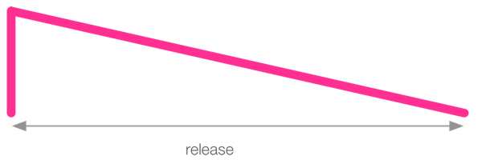

Soldaki dik uzantı genliğin 0 da başladığını gösterir, fakat tam genliğe çok hızlı çıktığını görebilirsiniz (burası hücum kısmı onu sonra göreceksiniz). Bir kere maksimum genliğe çıktıktan sonra sizin belirlediğiniz release: zamanıyla beraber sıfıra doğru iner. Uzun bırakma zamanı sentezin uzun sürede kaybolması anlamına gelir. Bu sayede bırakma süresini değiştirerek sesin süresini değiştirirsiniz. Şarkılarınıza bırakma süresi ekleyerek eğlenin.

Hücum safası

Her sentezde olduğu gibi hücum safhasının değeri de 0 yani sıfırdan bire hızlıca çıkıyor. Bu da senteze darbeli ani bir ses veriyor. Yine de notanızın yavaşça kaybolmasını isteyebilirsiniz. Bu da attack: seçeneği sayesinde başarılabilir. Bir kaç ses arasında kaybolmayı deneyin:

play 60, attack: 2

sleep 3

play 65, attack: 0.5

Birden fazla seçeneği aynı anda kullanabilirsiniz. Kısa bir hücum ve uzun bir bırakmayı deneyebilirsiniz:

play 60, attack: 0.7, release: 4

Bu kısa hücüm ve uzun bırakma kılıfı aşağıda gösterilmiştir:

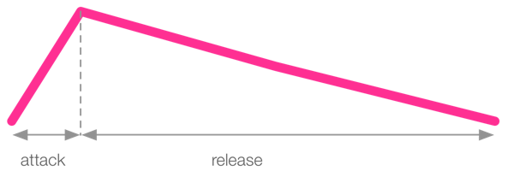

Tabii ki de bazı şeyleri değişitirebilirsiniz. Uzun bir hücum ve kısa bir bırakma deneyin:

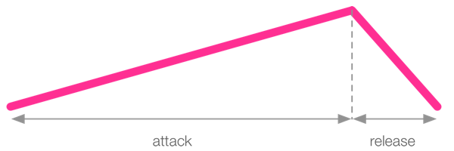

Son olarak da hem hücumu hem de bırakmayı kısa tutabilirsiniz:

play 60, attack: 0.5, release: 0.5

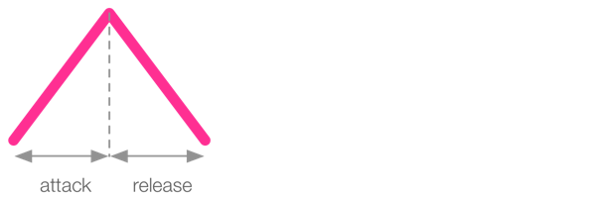

Tutma safhası

Hücum ve bırakma dışında tutmayı da tutma safasını değiştirirek özelleştirebilirsiniz. Burası hücum ve bırakma arasında genliği maksimumda tutan kısımdır.

play 60, attack: 0.3, sustain: 1, release: 1

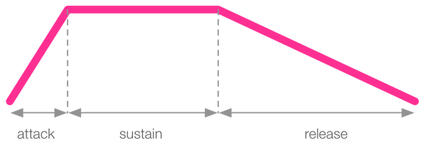

Tutma kısmı karışımınız arasında sizin yaptığınız bırakma kısımlarında kendi hissettirme zamanında son derece kullanışlı ve önemlidir. Tabii ki de attack: ve release: seçeneklerini 0 yaparak ve sadece tutmayı kullanarak seslere yavaşça kaybolma efekti verebilirsiniz ya da vermeyebilirsiniz. Ama yine de bırakmaya değer verirken 0 yapmamaya dikkat edin seste tıkırtı çıkarabilir 0.2 değeri uygundur.

Bozulma Safhası

Sesin kontrolü için ekstra olarak bozulmayı kullanabilirsiniz. Bu safa kılıfı hücum ve tutma arasına girerek genliği attack_level:’den decay_level:’e geçirir. Varsayılanlar olarak bozulmanın değeri 0 hücum ve tutmanın değeri birdir yani sese bir fark yaratmak istiyorsanız bu değerleri değiştirin.

play 60, attack: 0.1, attack_level: 1, decay: 0.2, sustain_level: 0.4, sustain: 1, release: 0.5

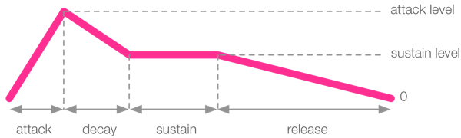

Bozulma seviyesi

Son bir numara olarak şunu diyebilirim, decay_level: seçeneğinin varsayılan değeri sustain_level: onları açıkça farklı değerler vererek kılıflar üzerinde tamamen kontrole ulaşabilirsiniz. Bu kılıfları aşağıdaki gibi yapar:

play 60, attack: 0.1, attack_level: 1, decay: 0.2, decay_level: 0.3,

sustain: 1, sustain_level: 0.4, release: 0.5

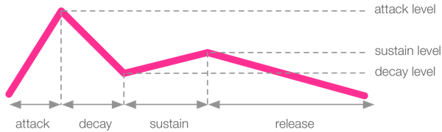

Ayrıca decay_level:’ı sustaiın_level:’dan daha yükseğe de ayarlayabilirsiniz:

play 60, attack: 0.1, attack_level: 0.1, decay: 0.2, decay_level: 1,

sustain: 0.5, sustain_level: 0.8, release: 1.5

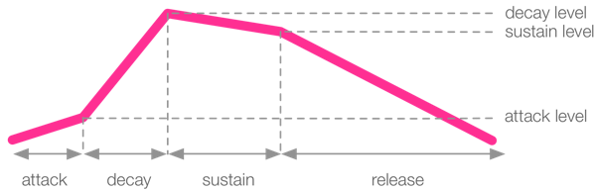

ADSR kılıfları

Sonic Pi’yın kılıflarını özetlemek gerekirse bunlardan oluşuyor:

1-hücum – genliği sıfırdan attack_level:’a

2-bozulma – genlik zamanını attack_level:’dan decay_level:’a

3-tutma – genlik zamanını sıfırdan decay_level:’dan sustain_level:’a

4-bırakma – genlik zamanını sustain_level:’dan sıfıra

Önemli bir not, safhaların toplam sayıları nota ritmini belirler. Yani aşağıdaki süre olarak 0.5 + 1 + 2 + 0.5 = 4 ritim:

play 60, attack: 0.5, attack_level: 1, decay: 1, sustain_level: 0.4, sustain: 2, release: 0.5

Şimdi şarkılarınıza kılıflar ekleyerek çalın…